ADORAZIONE COMUNITARIA

L’adorazione comunitaria ha inizio con il seguente testo, accompagnato da un commento musicale.
Lettore 2:
Con questa adorazione eucaristica concludiamo l’anno solare.
Ci ritroviamo dinanzi a Gesù Sacramentato per fare un bilancio,
per interrogarci se in noi si è fatta presente la Sua grazia.
Noi seguiamo Colui che si è fatto nostro servo,
che si è abbassato fino a diventare l’ultimo,
ha accettato di essere trattato come l’ultimo dei malfattori,
perché nessuno potesse essere escluso dalla Salvezza.
Con questo esempio siamo dunque chiamati a confrontarci.
Breve pausa di silenzio.
In comunione con tutta la Chiesa diocesana,
in questo anno che volge al termine,
abbiamo riflettuto su cosa significa “essere poveri”:
come credenti smarriti, come comunità errante;
abbiamo visto cosa vuol dire costruire una “Chiesa povera”,
riconoscendo le nostre fragilità alla scuola del Vangelo;
abbiamo provato ad essere “per i poveri”, dalla loro parte,
consapevoli che questo percorso non si esaurirà mai,
ma è da vivere con un cuore giovane nella famiglia di Dio.
Breve pausa di silenzio.

Nessuno può rifiutarsi di stare vicino ai poveri, nessuno ha scuse.
Disse una volta Santa Teresa di Calcutta:
«Anche se scrivete solo una lettera per un cieco,
o se vi sedete ad ascoltare una persona,
o fate visita a qualcuno o gli portate un fiore,
o gli lavate la biancheria o gli pulite casa:
piccole cose, ma agli occhi di Dio tutto è grande».
Non serve cercare di essere perfetti,
perché tanto non lo saremo mai:
cerchiamo invece di amare,
perché questa è la perfezione a cui ci chiama Cristo.

Seduti.

Lettore 3:
Gesù si trovava a Betània, nella casa di Simone il lebbroso. Mentre era a tavola, giunse una donna che aveva un vaso di alabastro, pieno di profumo di puro nardo, di grande valore. Ella ruppe il vaso di alabastro e versò il profumo sul suo capo.
Mc 14, 3

Vengono portati e deposti ai quattro angoli dell’altare dei brucia essenze (oppure un braciere con l’incenso fumigante ai piedi dell’altare), mentre un lettore introduce il segno:

Lettore 2:
Al crepuscolo di questo anno 2021, come la donna di Betània, presentiamo il profumo della nostra preghiera, della nostra lode, del nostro affetto verso Colui che accompagna la nostra vita, la storia del mondo e che non ha esitato a “sprecarsi” per noi.

In ginocchio.

Canto:
Davanti al Re
Davanti al Re
c’inchiniamo insiem
per adorarlo
con tutto il cuor.
Verso di Lui
eleviamo insiem
canti di gloria
al nostro Re dei re.

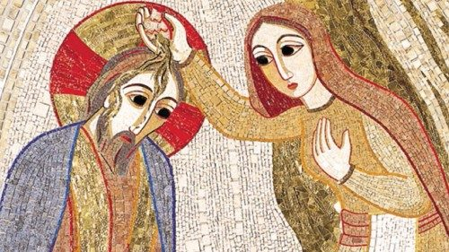

PRIMO MOMENTO

In piedi.

Il sacerdote:
Raggiunti dal profumo di Cristo,
incrociati dal suo sguardo di misericordia,
guardiamo alle nostre povertà
e chiediamo perdono per i nostri peccati.

Lettore 3:
Ci furono alcuni, fra loro, che si indignarono: «Perché questo spreco di profumo? Si poteva venderlo per più di trecento denari e darli ai poveri!». Ed erano infuriati contro di lei.
Mc 14, 4-5
Breve pausa di silenzio.
Lettore 1:
L’atteggiamento dei presenti di fronte al gesto d’amore della donna è quello dell’indignazione, del giudizio, della critica distruttiva. Anche noi, molto spesso, ci comportiamo così. Ed è per questo che vogliamo chiedere perdono.
Kyrie, eleison, eleison. (cantato)

Lettore 3:
Allora Gesù disse: «Lasciatela stare; perché la infastidite? Ha compiuto un’azione buona verso di me».
Mc 14, 6
Breve pausa di silenzio.
Lettore 1:
Gesù ci ricorda che il primo povero è Lui e molte volte ci dimentichiamo di questo quando l’oggetto della nostra ricerca non è Lui, quando preferiamo soluzioni comode e preconfezionate a Lui. Ed è per questo che vogliamo chiedere perdono.
Kyrie, eleison, eleison. (cantato)

Lettore 3:
«I poveri infatti li avete sempre con voi e potete far loro del bene quando volete, ma non sempre avete me».
Mc 14, 7

Breve pausa di silenzio.
Lettore 1:
Gesù ci rivela il volto di Dio, volto di Padre misericordioso per i poveri e vicino ai poveri. Il Suo agire ci interroga: da che parte stiamo? Nel nostro vissuto facciamo fatica a riconoscere il volto di Cristo nelle povertà dei fratelli. Ed è per questo che vogliamo chiedere perdono.
Kyrie, eleison, eleison. (cantato)

Il sacerdote:
Ricordati, Signore, del tuo amore
e per la tua fedeltà che è da sempre
non distogliere da noi il tuo sguardo,
ma usaci ancora misericordia.
Il tuo perdono ci rinnovi interiormente
e ci trasformi ad immagine del tuo volto.
Che tu sia benedetto nei secoli dei secoli.
R. Amen.

Seduti.

SECONDO MOMENTO

Il sacerdote:
Nel nuovo anno, ormai alle porte,
l’attenzione della nostra Chiesa diocesana
è rivolta alle famiglie e ai giovani.
Con loro e per loro innalziamo la nostra preghiera.

Lettore 3:
Fratelli, scelti da Dio, santi e amati, rivestitevi di sentimenti di tenerezza, di bontà, di umiltà, di mansuetudine, di magnanimità, sopportandovi a vicenda e perdonandovi gli uni gli altri, se qualcuno avesse di che lamentarsi nei riguardi di un altro. Come il Signore vi ha perdonato, così fate anche voi. Ma sopra tutte queste cose rivestitevi della carità, che le unisce in modo perfetto. E la pace di Cristo regni nei vostri cuori, perché ad essa siete stati chiamati in un solo corpo. E rendete grazie!
Col 3, 12-15
Breve pausa di silenzio.
Una coppia di sposi:
(moglie) Signore, riempi le nostre famiglie della tua tenerezza che rende i nostri cuori pronti a donarsi amore vicendevolmente. (marito) Aiutaci a conservare la pace nelle nostre case e insegnaci a rendere grazie.
Nel tuo grande amore, ascoltaci, Signore. (cantato)

Lettore 3:
Mi fu rivolta questa parola del Signore: «Prima di formarti nel grembo materno, ti ho conosciuto, prima che tu uscissi alla luce, ti ho consacrato; ti ho stabilito profeta delle nazioni». Risposi: «Ahimè, Signore Dio! Ecco, io non so parlare, perché sono giovane». Ma il Signore mi disse: «Non dire: “Sono giovane”. Tu andrai da tutti coloro a cui ti manderò e dirai tutto quello che io ti ordinerò. Non aver paura di fronte a loro, perché io sono con te per proteggerti». Oracolo del Signore.
Ger 1, 4-8
Breve pausa di silenzio.
Un giovane:
Signore, illumina il cammino di tutti i giovani, la tua Parola guidi i nostri passi, la tua forza non ci faccia sentire soli, perché le nostre fragilità e le nostre insicurezze non ci scoraggino nelle scelte importanti della nostra vita.
Nel tuo grande amore, ascoltaci, Signore. (cantato)

Lettore 3:
Dopo aver purificato le vostre anime con l’obbedienza alla verità per amarvi sinceramente come fratelli, amatevi intensamente, di vero cuore, gli uni gli altri, rigenerati non da un seme corruttibile ma incorruttibile, per mezzo della parola di Dio viva ed eterna.
1 Pt 1, 22-23
Breve pausa di silenzio.
Lettore 1:
Signore, fa’ che la nostra Chiesa diocesana diventi sempre di più, alla scuola della tua Parola, luogo di accoglienza in cui giovani e famiglie possano sentirsi accompagnati. Rendici annunciatori autentici della tua salvezza.
Nel tuo grande amore, ascoltaci, Signore. (cantato)
In piedi.

Il sacerdote:
Signore, ti abbiamo presentato le nostre preghiere;
Per tua benevolenza, trasformale in impegno di vita,
affinché siamo sempre più consapevoli
della bellezza e grandezza della tua chiamata.
Per Cristo nostro Signore.
R. Amen.

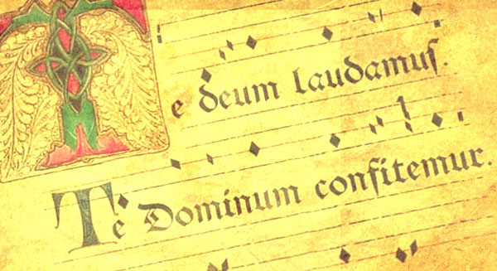

TE DEUM

Lettore 2:
Secondo la tradizione la comunità cristiana conclude l’anno civile con un solenne atto di lode e di ringraziamento, che si esprime ora col nobile e antico inno Te Deum.

Inno:
Te Deum
Noi ti lodiamo, Dio, *
ti proclamiamo Signore.
O eterno Padre, *
tutta la terra ti adora.
A te cantano gli angeli *
e tutte le potenze dei cieli:
Santo, Santo, Santo *
il Signore Dio dell’universo.
I cieli e la terra *
sono pieni della tua gloria.
Ti acclama il coro degli apostoli *
e la candida schiera dei martiri;
le voci dei profeti si uniscono nella tua lode; *
la santa Chiesa proclama la tua gloria,
adora il tuo unico Figlio, *
e lo Spirito Santo Paraclito.
O Cristo, re della gloria, *
eterno Figlio del Padre,
tu nascesti dalla Vergine Madre *
per la salvezza dell’uomo.
Vincitore della morte, *
hai aperto ai credenti il regno dei cieli.
Tu siedi alla destra di Dio, nella gloria del Padre. *
Verrai a giudicare il mondo alla fine dei tempi.
Soccorri i tuoi figli, Signore, *
che hai redento col tuo sangue prezioso.
Accoglici nella tua gloria *
nell’assemblea dei santi.
Salva il tuo popolo, Signore, *
guida e proteggi i tuoi figli.
Ogni giorno ti benediciamo, *
lodiamo il tuo nome per sempre.
Degnati oggi, Signore, *
di custodirci senza peccato.
Sia sempre con noi la tua misericordia: *
in te abbiamo sperato.
Pietà di noi, Signore, *
pietà di noi.
Tu sei la nostra speranza, *
non saremo confusi in eterno.

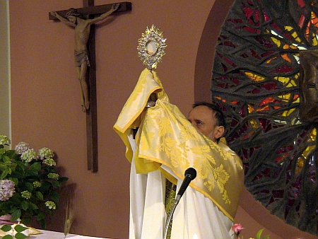

BENEDIZIONE EUCARISTICA

In ginocchio.

Il sacerdote infonde l’incenso nel turibolo e incensa il Santissimo Sacramento.
Canto:
Tantum ergo

Tantum ergo Sacramentum
veneremur cernui:
et antiquum documentum
novo cedat ritui:
praestet fides supplementum
sensuum defectui.

Genitori, genitoque
laus et jubilatio,
salus, honor, virtus quoque
sit et benedictio:
procedenti ab utroque
compar sit laudatio. Amen.

Il sacerdote dice la seguente orazione:
Preghiamo.
O Padre,
che esaudisci sempre la voce dei tuoi figli,
ricevi il nostro umile ringraziamento,
e fa’ che in una vita serena
e libera dalle insidie del male,
lavoriamo con rinnovata fiducia
all’edificazione del tuo regno.
Per Cristo nostro Signore.
R. Amen.

Il sacerdote imparte la benedizione eucaristica.
Mentre si dicono le seguenti ACCLAMAZIONI, il diacono repone il Santissimo Sacramento nel tabernacolo.
Dio sia benedetto.
Benedetto il suo santo nome.
Benedetto Gesù Cristo, vero Dio e vero uomo.
Benedetto il nome di Gesù.
Benedetto il suo sacratissimo Cuore.
Benedetto il suo preziosissimo Sangue.
Benedetto Gesù nel santissimo Sacramento dell’altare.
Benedetto lo Spirito Santo Paraclito.
Benedetta la gran Madre di Dio, Maria santissima.
Benedetta la sua santa e immacolata concezione.
Benedetta la sua gloriosa assunzione.

Benedetto il nome di Maria, vergine e madre.
Benedetto san Giuseppe, suo castissimo sposo.
Benedetto Dio nei suoi angeli e nei suoi santi.

Canto finale mariano, scelto liberamente tra quelli conosciuti dalla comunità.

